Standardillustrierende Aufgaben veranschaulichen beispielhaft Standards für Lehrkräfte, Lernende und Eltern.

Fach | Chemie
Kompetenzbereich | Kommunikation
Kompetenz zu | Informationen weitergeben – Präsentieren
Niveaustufe(n) | E/F
Standard | Die Schülerinnen und Schüler können sach-, situations- und adressatenbezogen Untersuchungsmethoden und Ergebnisse präsentieren.
ggf. Themenfeld | TF 8: Säuren und Laugen – echt ätzend
ggf. Bezug Basiscurriculum (BC) oder übergreifenden Themen (ÜT) | BC Sprachbildung
ggf. Standard BC | Die Schülerinnen und Schüler können Arbeitsergebnisse aus Einzel-, Partner- und Gruppenarbeit präsentieren.
Aufgabenformat
offen: x |  | halboffen: | geschlossen:
Erprobung im Unterricht:
Datum |  | Jahrgangsstufe: | Schulart:
Verschlagwortung | Neutralisation, Präsentieren, Diagramm

Aufgabe und Material:

Präsentieren von Untersuchungsergebnissen
Bei der Reaktion von Salzsäure mit Natronlauge findet eine Neutralisation statt. Der Äquivalenzpunkt/Neutralpunkt lässt sich auch durch Temperaturmessungen während der chemischen Reaktion ermitteln. Bei dieser Reaktion wurde die Temperatur des Reaktionsgemisches jeweils nach Zugabe von 5 ml Salzsäure in Natronlauge gemessen. Dabei wurden folgende Messergebnisse festgehalten:

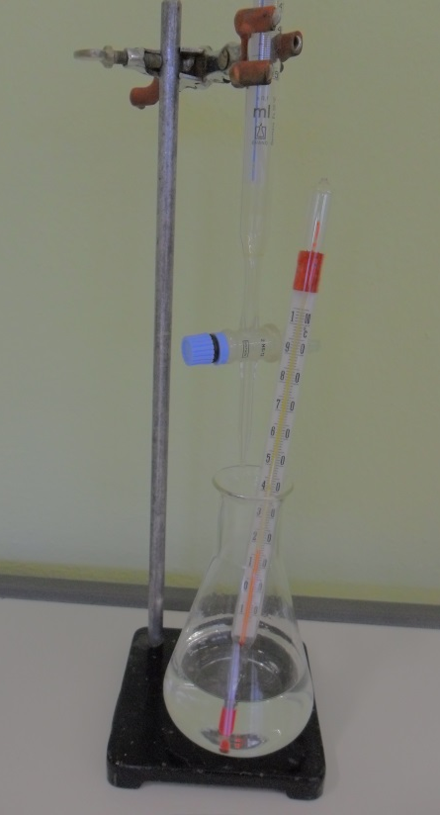(  (Bild: K. Fritsch, LISUM) | V_{HCL} in ml ϑ in °C  0 20,5  5 21,6  10 22,7  15 23,4  20 24,2  25 24,7  30 25,2  35 25,8  40 26,2  45 26,4  50 26,7  55 26,3  60 26,1  65 25,8  70 25,6  75 25,4

Aufgabe:
Präsentiere deinen Mitschülerinnen und Mitschülern das Untersuchungsergebnis in Form eines Diagramms mit geeigneter Achseneinteilung. Kennzeichne auch den Äquivalenzpunkt/Neutralpunkt.

LISUM
Erwartungshorizont:

Präsentiere deinen Mitschülerinnen und Mitschülern das Untersuchungsergebnis in Form eines Diagramms mit geeigneter Achseneinteilung. Kennzeichne auch den Äquivalenzpunkt/Neutralpunkt.

Zum Beispiel:
Äquivalenzpunkt

LISUM

